GE GIS Element für Duschtrennwand

Geberit

Eigenschaften

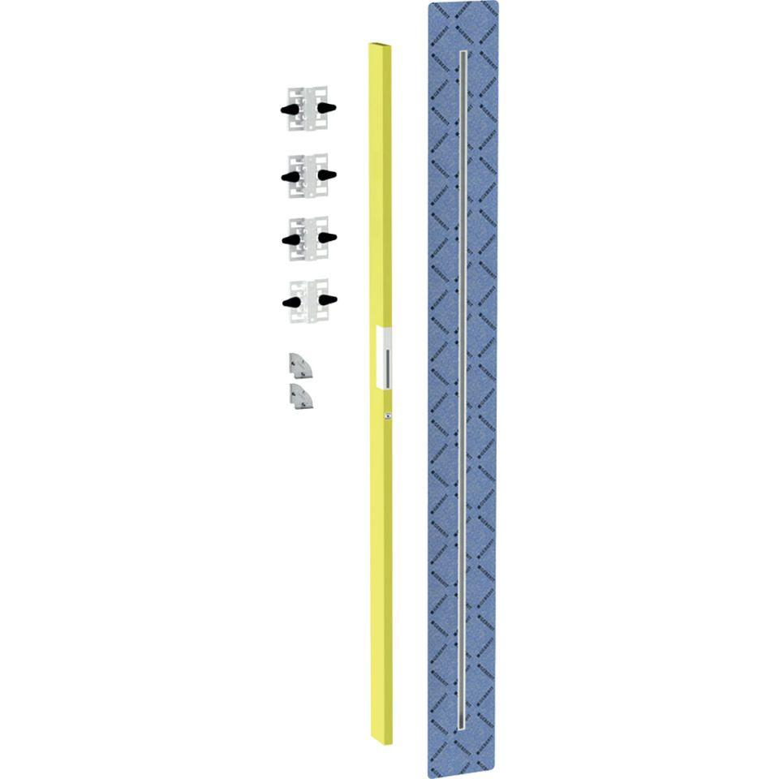

GTIN:

4025416456391

HAN:

461796001